**DEMANDE DE PARTICIPATION A** **LA MISSION DECOUVERTE DU MARCHE ALLEMAND A L’OCCASION DU SALON ANUGA**

**Le dimanche 8 octobre 2023**

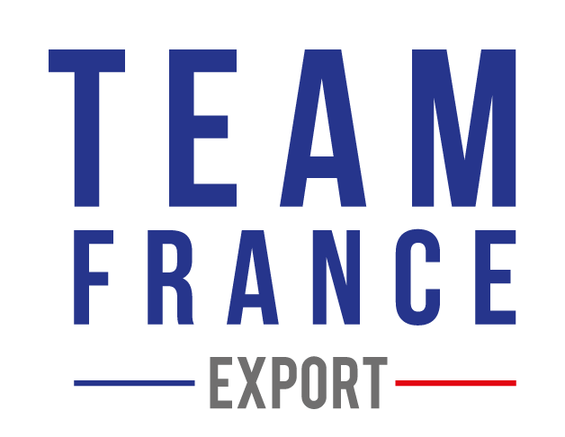

Dans le cadre de Hauts-de-France International et avec l’appui de la Team Hauts-de-France Export, le Conseil Régional des Hauts-de-France vous invite à motiver votre demande de participation à la **MISSION DECOUVERTE DU MARCHE ALLEMAND DES PRODUITS ALIMENTAIRES A L’OCCASION DU SALON ANUGA 2023** en nous retournant par email **avant le 8 SEPTEMBRE 2023** le formulaire ci-dessous complété à :

BUSINESS FRANCE

[cyrille.leveaux@businessfrance.fr](mailto:cyrille.leveaux@businessfrance.fr)

[clement.barette@businessfrance.fr](mailto:clement.barette@businessfrance.fr)

avec copie à :

REGION HAUTS-DE-FRANCE

DIRECTION DES PARTENARIATS ECONOMIQUES

Siège de Région

151, Avenue du Président Hoover

59555 LILLE Cédex

[eugene.johnson@hautsdefrance.fr](mailto:eugene.johnson@hautsdefrance.fr)

Ce document ne représente pas un engagement de participation mais un appel à candidature. Business France et la Région vous communiqueront si vous faites partie de la sélection pour la mission au plus tard le 15 septembre 2023.

Numéro de Demande et secteur (à remplir par la Région) :

**Entreprise ayant son siège dans les Hauts-de-France ou tout au moins un établissement important**

Oui  Non

**Coordonnées de votre entreprise :**

Raison Sociale : …………………………………………………………………

Adresse, code postal, Ville :

Tél : E-mail :

S.I.R.E.N. / S.I.R.E.T :………………………………………

**Chiffre d’affaires : Chiffre d’affaires export :**

**Description de l’entreprise et de son activité (conception, production, distribution, etc.)**

**Stratégie de développement à l’international**

**Site internet disponible en anglais**

Oui  Non

**Support de présentation Export disponible en anglais**

Oui  Non

**Site internet disponible en allemand**

Oui  Non

**Support de présentation Export disponible en allemand**

Oui  Non

**Motivation pour participer à la mission découverte du marché allemand des produits alimentaires à l’occasion du salon ANUGA 2023**

**Prénom et Nom du représentant de l’entreprise à cette mission\***

……………………………………………………………………………………………………………………………………………………

*Il est indispensable que le représentant de l’entreprise participant à cette mission soit parfaitement anglophone.

Fait à …………………..le … ./… ./…….

**Prénom, Nom, Fonction du responsable, Numéro de téléphone**

*Les informations recueillies sur ce formulaire sont enregistrées dans un fichier informatisé par Business France pour assurer sa mission dans le cadre du Dispositif public français d’appui à l’internationalisation de l’économie française. Elles sont conservées pendant la durée nécessaire aux finalités pour lesquelles elles sont collectées, soit pendant la durée du contrat augmentée des prescriptions légales mais également pour assurer le respect des obligations légales ou réglementaires auxquelles Business France est tenue et sont destinées à ses services internes, ses bureaux et représentations à l’étranger, dont certains sont situés en dehors de l’Union Européenne, mais également aux autres acteurs du dispositif susvisé (notamment les Régions et les CCI). Conformément à la loi « informatique et libertés » n° 78-17 du 6 janvier 1978 modifiée et au Règlement Général sur la Protection des Données (UE) 2016/679 du Parlement européen et du Conseil du 27 avril 2016 (RGPD), les informations concernant le traitement de vos données personnelles et l’exercice de vos droits sont disponibles dans les CGV de Business France accessibles à l’adresse :* www.businessfrance.fr/mentions-legales *Pour l’exercice de vos droits, écrivez-nous à* dpo@businessfrance.fr *en joignant la copie d’un titre d’identité. SIRET Business France 451 930 051 00052 – APE 8413 Z*